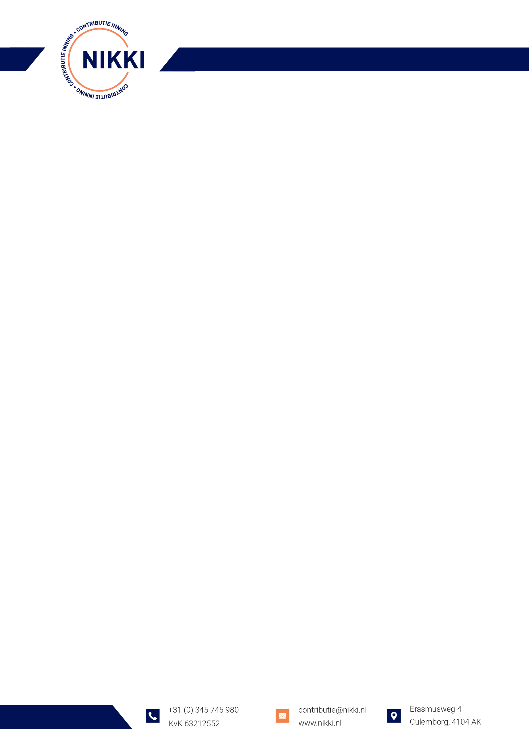

Samenwerking NIKKI
Het bestuur heeft besloten om te professionaliseren en met de inning van de contributiegelden een samenwerking aan te gaan met NIKKI. NIKKI helpt en ondersteunt onze vereniging bij het innen en verwerken van de contributie inning. Betalingen kunnen worden gedaan via een iDEAL-betaallink welke u zult ontvangen via e-mail, sms of whatsapp.

Concreet betekent de samenwerking met NIKKI dat zij uw contributie via het NIKKI-systeem verwerkt. Belangrijk om te weten is dat NIKKI geen vervanging is, maar een ondersteuning. Wij hebben met NIKKI afspraken gemaakt, met betrekking tot reglementen en werkwijzen welke wij als club hanteren. Ook is er voor het hele seizoen een tijdlijn uitgestippeld. Op deze manier kan NIKKI precies de regels volgen en daadwerkelijk onze vereniging op maat ontzorgen. NIKKI is een verlengstuk van onze vrijwilliger en biedt daardoor zekerheid aan de vereniging.

U ontvangt in de eerste e-mail een iDEAL-betaallink om de contributie in één keer te voldoen. Tevens zit in deze eerste e-mail ook een iDEAL-betaallink voor de contributiebetaling van de eerste termijn, wanneer u liever in maandelijkse termijnen betaald.

Wanneer u in het nieuwe seizoen geen bericht heeft ontvangen van NIKKI, verzoeken wij u een e-mail te sturen naar contributie@nikki.nl Stuur in deze e-mail altijd uw juiste persoonsgegevens (naam lid, postadres, e-mailadres en telefoonnummer) mee en laat in uw e-mail altijd duidelijk weten van welke vereniging u lid bent, omdat NIKKI voor meerdere sportverenigingen de inning van contributiegelden verzorgt.

Termijnbetalingen
Het bestuur van de vereniging heeft een vast bedrag afgesproken m.b.t. de servicekosten in het geval van maandelijkse termijnbetalingen. Deze servicekosten bedragen 10% van uw contributie, met een maximum van € 19,- per lid, per seizoen. Deze servicekosten worden opgeteld bij de contributie en verdeeld over de maandelijkse termijnen wanneer u in termijnen betaalt.

Vergoedingen via derden
Wanneer u gebruik maakt van een (gemeentelijke) vergoeding om de contributie te voldoen, dient u deze zelf aan te vragen. Neem tijdig contact op met uw mediator of desbetreffende persoon om dit in werking te stellen. In het geval u gebruik maakt van een vergoeding dient u ook NIKKI hiervan op de hoogte te stellen. Wanneer de vergoeding is ontvangen zal NIKKI eventueel contact met u opnemen, wanneer er nog een resterend bedrag open blijft staan. U kunt hier meer informatie over terugvinden op de website van NIKKI bij de FAQ.

Let op!
Met het bestuur zijn een aantal vaste afspraken gemaakt die NIKKI en het bestuur zullen opvolgen gedurende het seizoen:
1. Indien wenselijk kunt u, op verzoek, rechtstreeks betalen op het bankrekeningnummer van NIKKI, informeer hiernaar per e-mail op contributie@nikki.nl
2. De gehele communicatie betreffende de inning van onze contributiegelden ligt in handen van NIKKI, al uw vragen en verzoeken omtrent de contributiebetaling kunt u per e-mail of telefonisch aan hen voorleggen.
3. De vereniging kan gedurende het seizoen geen contante betalingen aannemen, de vereniging zal u voor betalingen doorverwijzen naar NIKKI.
4. Wanneer de vereniging de contributiegelden niet op tijd heeft ontvangen, zal bij het uitblijven van betalingen er een incassobureau worden ingeschakeld. Uiteraard gaan wij als bestuur ervan uit dat dit niet nodig zal zijn.

Voor vragen over bijvoorbeeld uw contributie verwijzen wij u graag door via onderstaande link naar onze FAQ op de website.
https://www.nikki.nl/faq-leden/
Staat uw vraag er niet tussen? U kunt ons telefonisch bereiken via 0345 – 745 980.

